
"Еуразиялық экономикалық одақты дамытуға қосқан үлесі үшін" медалімен марапаттауды ұйымдастыру мәселелері туралы
Еуразиялық экономикалық комиссия Кеңесінің 2019 жылғы 29 наурыздағы № 47 шешімі.
Жоғары Еуразиялық экономикалық кеңестің 2018 жылғы 6 желтоқсандағы № 28 шешімінің 3-тармағына сәйкес Еуразиялық экономикалық комиссия Кеңесі шешті:
1. Мыналар:
"Еуразиялық экономикалық одақты дамытуға қосқан үлесі үшін" медалінің эскизі;
"Еуразиялық экономикалық одақты дамытуға қосқан үлесі үшін" медалінің сипаттамасы;
"Еуразиялық экономикалық одақты дамытуға қосқан үлесі үшін" медаліне куәліктің эскизі бекітілсін.
2. Осы Шешім ресми жарияланған күнінен бастап күнтізбелік 10 күн өткен соң күшіне енеді.
Еуразиялық экономикалық комиссия Кеңесінің мүшелері:
Армения  Республикасынан  М. Григорян | Беларусь  Республикасынан  И. Петришенко | Қазақстан  Республикасынан  Ә. Смайылов | Қырғыз  Республикасынан  Ж. Разаков | Ресей  Федерациясынан  А. Силуанов

Еуразиялық экономикалық
комиссия Кеңесінің
2019 жылғы 29 наурыздағы
№ 47 шешімімен
БЕКІТІЛГЕН
"Еуразиялық экономикалық одақты дамытуға қосқан үлесі үшін" медалінің ЭСКИЗІ

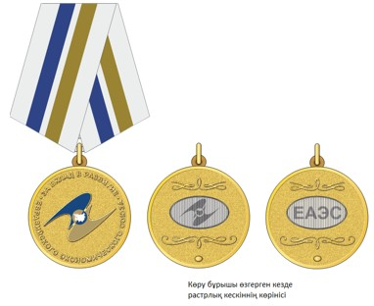

Еуразиялық экономикалық
комиссия Кеңесінің
2019 жылғы 29 наурыздағы
№ 47 шешімімен
БЕКІТІЛГЕН
"Еуразиялық экономикалық одақты дамытуға қосқан үлесі үшін" медалінің СИПАТТАМАСЫ
"Еуразиялық экономикалық одақты дамытуға қосқан үлесі үшін" медалі диаметрі 34 мм болатын екі жағында да ернеуі бар шеңбер нысанында болады.
Медальдің бет жағының ортасында (дөңгелек нысандағы медальон) Еуразиялық экономикалық одақтың рельефті түрлі-түсті эмблемасы орналасқан. Рантаның жиегінде тікелей білеулі шрифтімен жасалған екі жазу бар. Жоғарғы бөлігінде – "ДАМЫТУҒА ҚОСҚАН ҮЛЕСІ ҮШІН", ортаңғы және төменгі бөлігінде - "ЕУРАЗИЯЛЫҚ ЭКОНОМИКАЛЫҚ ОДАҚ". Жоғарғы бөлігіндегі жазу - сағат тілі бойынша, ал төменгі бөлігіндегі жазу сағат тіліне қарсы оқылады. Жазулардың ортасында дөңгелек нысандағы бөлгіш орналасқан.
Медальдің сыртқы бетінің ортаңғы бөлігінде сопақша нысандағы "жасырын рельефті" бейне орналасқан. Оның көзге түсетін түрлі бұрышында "ЕАЭО" деген әріптер және Одақтың эмблемасының бір түсті бейнесі кезекпен оқылады. Рельефті элементтің жоғарғы және төменгі жағында вензельдің декаративті шығыңқы элементінің (жасырын) бейнесі орналасқан
Медаль құлақша мен шығыршық арқылы енсіз ақ жолақпен бөлінген ені бірдей көк және алтын түстес жолақтары бар ақ қатқыл лентамен қапталған бес бұрышты тағанға жалғанады.
Таған алюминийден жасалады. Тағанға түйреуіш арқылы бекітіледі. Медаль гальваникалық алтын жалатылған күміс құймасынан жасалады.
Еуразиялық экономикалық
комиссия Кеңесінің
2019 жылғы 29 наурыздағы
№ 47 шешімімен
БЕКІТІЛГЕН
"Еуразиялық экономикалық одақты дамытуға қосқан үлесі үшін" медаліне куәліктің ЭСКИЗІ
Масштаб 1:2

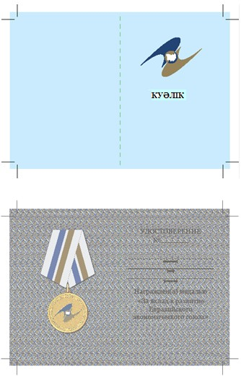

© 2012. Қазақстан Республикасы Әділет министрлігінің «Қазақстан Республикасының Заңнама және құқықтық ақпарат институты» ШЖҚ РМК

